除出库 订单运费
- 车队管理
显隐列与代码不符
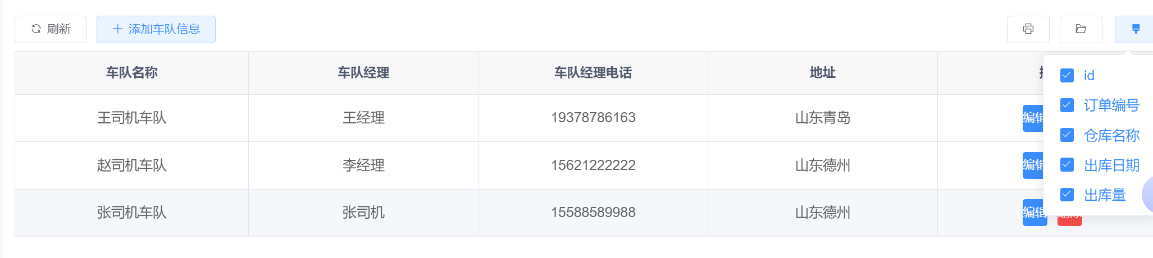
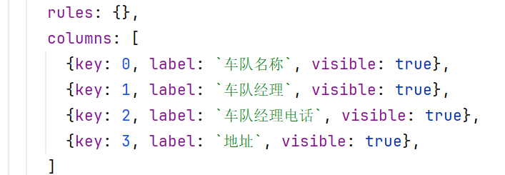
- 调整单信息
添加订单时报错
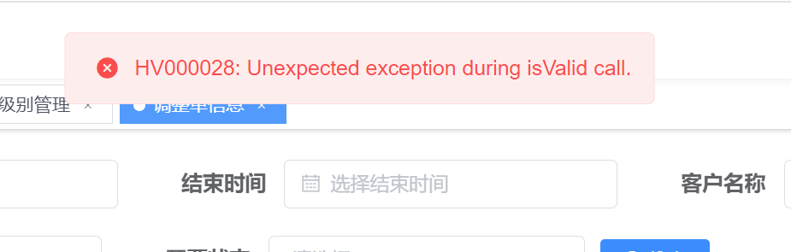
- 订单列表
添加订单时报错

- 货物库存
添加订单时报错
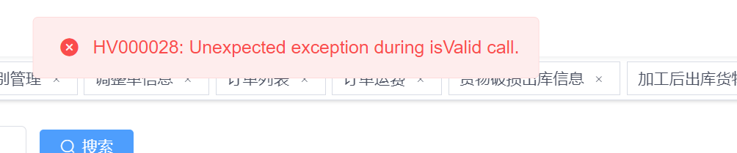
- 商家直接给客户开发票

- 从外部借入款、贷款
只能添加备注
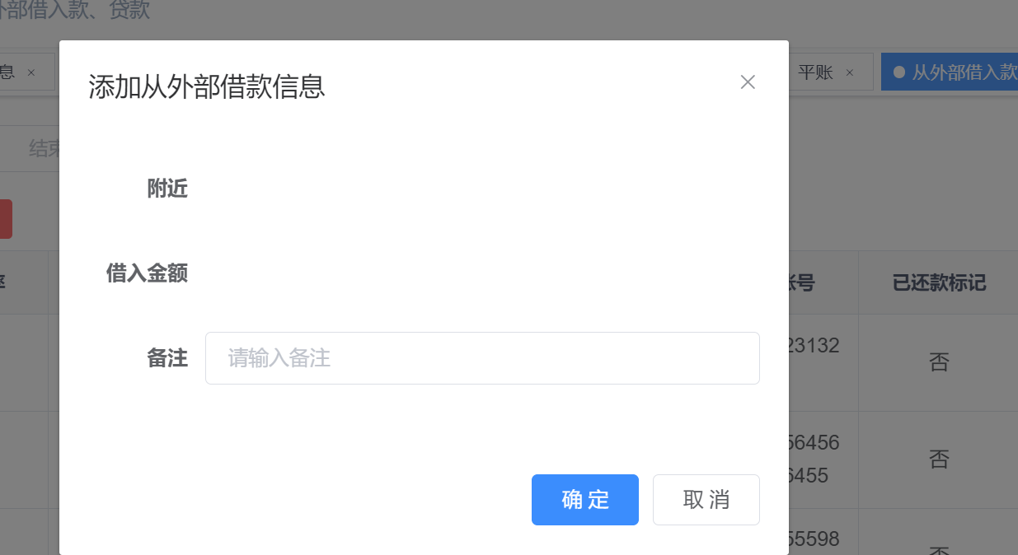
- 资金借出（期货）
无法修改
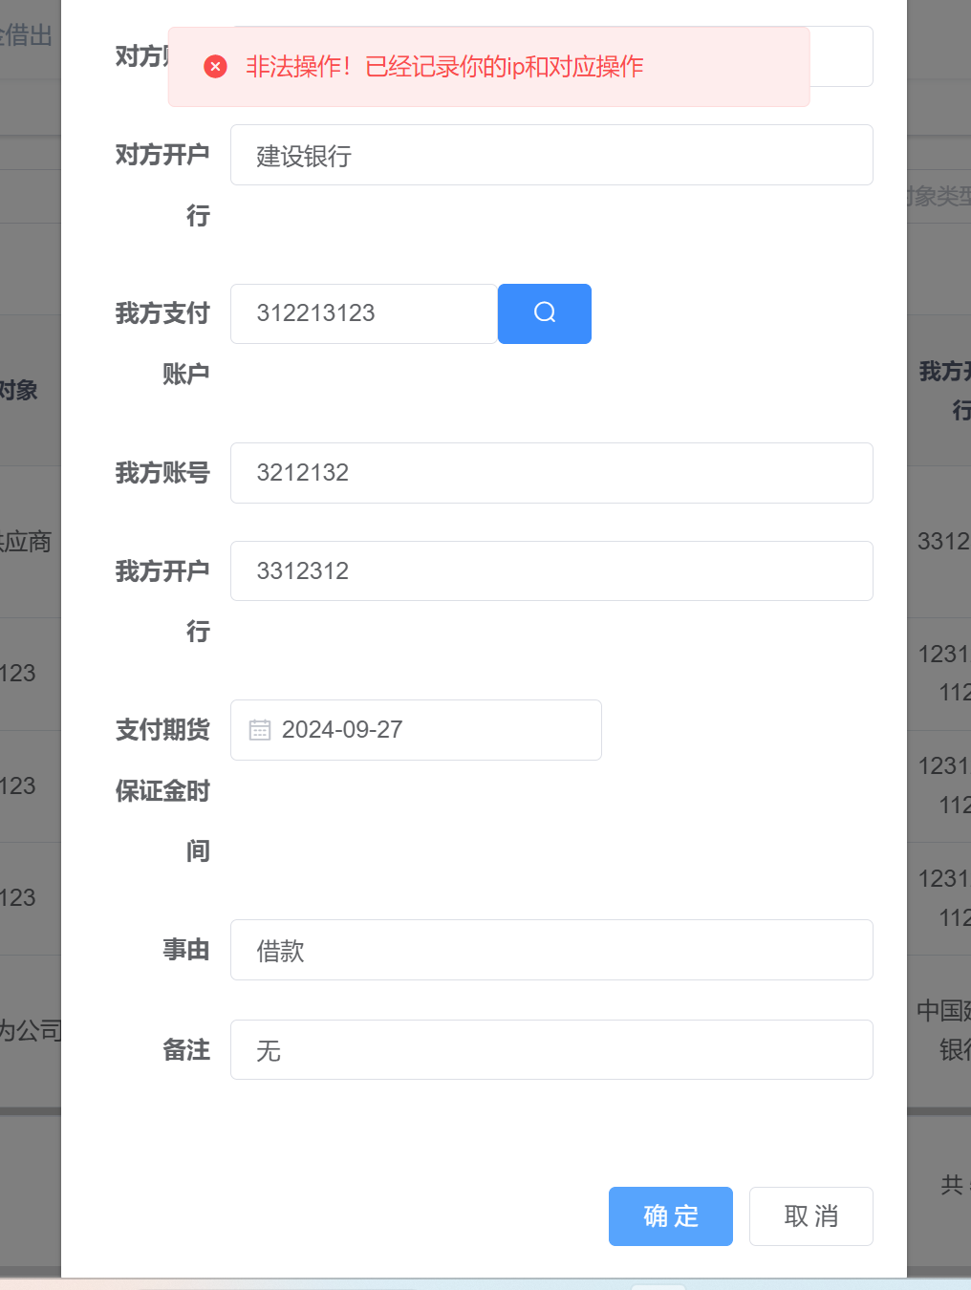
- 贷款还款记录
还款账号应该为选择器 无法修改
